专题14 欧姆定律

**1、（2021·安徽）**如图所示，*R*1和*R*2均为定值电阻，闭合开关S，电流表指针明显偏转，电压表几乎无示数，如果*R*1或*R*2一处发生故障，则下列判断正确的是（　　）

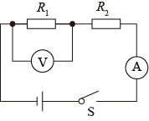

A. *R*1短路 B. *R*2短路 C. *R*1断路 D. *R*2断路

【答案】A

【解析】

由图可知，*R*1和*R*2串联，电压表测量*R*1两端的电压，电流表测量电路中的电流。

A．如果*R*1短路，电压表被短路，电压表无示数，电路通路，电流表有示数，故A正确；

B．如果*R*2短路，只有*R*1的简单电路，电压表和电流表都有示数，故B错误；

C．如果*R*1断路，电压表串联在电路中，电压表有示数，电路中电流很小，电流表没有示数，故C错误；

D．如果*R*2断路，整个电路断路，电流表和电压表都没有示数，故D错误。

故选A。

**2、（2021·四川乐山·T33）**如图是一种测定油箱内油量的装置。其中*R*是滑动变阻器的电阻片，滑动变阻器的滑片跟滑杆连接，滑杆可以绕固定轴*O*转动，另一端固定着一个浮子。油箱中的油量减少时，油面下降，浮子随液面落下，带动滑杆使滑动变阻器滑片 （选填“向上”或“向下”）移动，从而改变油量表的示数，此油量表实际上是一个 （选填“电流表”或“电压表”）。

【答案】向上 电流表

【解析】浮子落下，即滑杆逆时针转动，所以滑片向上运动；油量表与电路串联，所以是电流表。

**3、（2021·四川乐山·T12）**如图为定值电阻甲和乙电流与电压的关系图线，将它们串联后接入电路中，关于通过甲、乙两电阻的电流大小及电阻两端的电压关系，正确的是

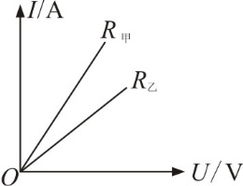A．*I*甲＝*I*乙 *U*甲＞*U*乙

B．*I*甲＝*I*乙 *U*甲＜*U*乙

C．*I*甲＜*I*乙 *U*甲＞*U*乙

D．*I*甲＜*I*乙 *U*甲＝*U*乙

【答案】B

【解析】由图像可知R甲小于R乙，在串联电路中电流处处相等，所以I甲=I乙，根据分压原理，U甲小于U乙，故B。

**4、（2021·四川遂宁·T10）**小伟为了监测家人体重，设计了一个简易体重计，电路如图甲所示。已知：电源电压6V；定值电阻R0=6Ω；R为压敏电阻，其阻值与所受到的压力关系如图乙所示；电压表量程为0～3V，改装后用于显示被测人体重，分析题中信息可以得出（踏板重力不计）（）

甲 乙

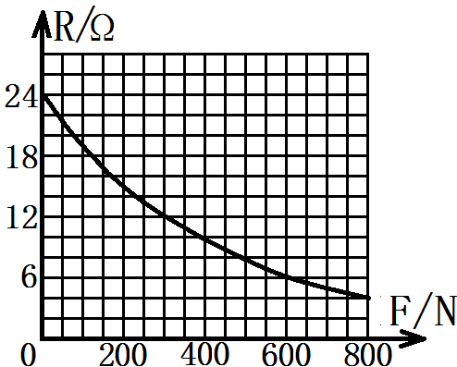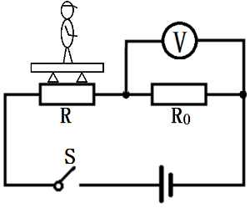

A．体重越大，电压表示数越小

B．电压表2V刻度处应标为500N

C．该电路消耗的最小功率为3W

D．该体重计能测量的最大体重为600N

【答案】D

【解析】由图象乙看出，体重越大，压敏电阻R的阻值越小，根据串联电路的电压特点知电压表示数越大，A项错误；当电压表示数为2V时，串联电路中的电流I===A，压敏电阻R两端的电压UR=U-U0=6V-2V=4V，此时压敏电阻R的阻值R===12Ω，由图象乙知此时压力F=300N，故刻度处应标为300N，B项错误；电源电压一定，当电路电阻最大时，即压敏电阻R最大为24Ω，电路最小电流为：I最小===0.2A，电路消耗的最小功率为P最小=UI最小=6V×0.2A=1.2W，C项错误；当电压表的示数最大为3V时，电路电流最大，I最大===0.5A，压敏电阻R两端的电压UR'=U-U0大=6V-3V=3V，此时压敏电阻R的阻值R'===6Ω，由图象乙知此时最大压力F=600N，故D项正确。

**5、（2021·江苏连云港·T15）**某电热器接入220V的电路中正常工作时，其电热丝的阻值为110Ω，则通过该电热丝的电流为_______A，10s内该电热丝会产生________J的热量。

【答案】2 4.4×103

【解析】[1]通过该电热丝的电流为



[2]10s内该电热丝产生的热量

*Q*=*I*2*Rt*=(2A)2×110Ω×10s=4.4×103J

**6、（2021·浙江金华·T7）**按如图所示电路研究电流与电压的关系。已知电源电压为6V，*R*1为定值电阻，滑动变阻器*R*2标有“20Ω 1A”字样，电流表量程为“0～0.6A”，电压表量程为“0～15V”。完成下列问题：

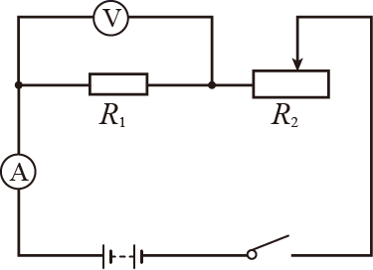

（1）闭合开关后，电流表无示数，电压表示数接近电源电压，出现此故障的原因可能是______；

（2）若*R*1=6Ω，为保证电路安全，滑动变阻器允许连入电路的最小阻值为______。

【答案】*R*1断路 4Ω

【解析】（1）[1]闭合开关后，电流表无示数，可能电路中出现断路，电压表示数接近电源电压，说明*R*1断路。

（2）[2]电流表量程为“0～0.6A”，电流表的最大示数是0.6A，电路的总电阻



滑动变阻器允许连入电路的最小阻值

*R*滑=*R*-*R*1=10Ω-6Ω=4Ω

**7、（2021·四川遂宁·T12）**喜欢钻研的小明，通过自己的观察研究，画出了家中电吹风的电路图（如图）。他还想知道电热丝的阻值，于是找来一个量程合适的电流表，将其与电吹风串联后接入家庭电路，当只闭合开关 时吹冷风；再闭合另一开关吹热风，与吹冷风时相比，电流表的示数变化了4.4A，则电热丝阻值为 Ω。

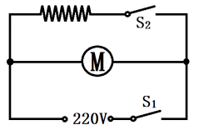

【解析】由图知，只闭合S1时，只有电动机工作，此时吹冷风，电流表测量通过电动机的电流IM；再闭合 S2时，电动机和电热丝同时工作，此时吹热风， 电流表测量通过电动机和电热丝并联电路的电流IM+IR， 因电流表的示数变化了4.4A，则 IR= 4.4A，电热丝阻值为R===50Ω.

【答案】 S1 50

**8、（2021·四川遂宁·T18）**在中考物理实验操作考试中，小红完成了伏安法测电阻实验，用到的器材有：电源（电压低于3V且不变），电流表、电压表各1只、滑动变阻器1只、待测电阻1只（约10Ω）、导线若干、开关1个。请完成以下问题：

（1）图甲是老师预接的部份实验电路，请将电路连接完整（要求滑动变阻器滑片右移时电流表示数变小）。

甲 乙

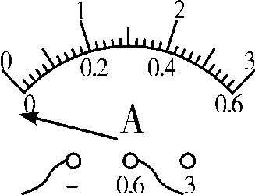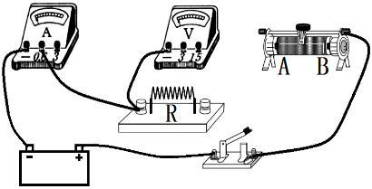

（2）连接电路时，开关应处于断开状态，闭合开关前，滑动变阻器的滑片应移到

（选填“A”或“B”）端的位置．

（3）闭合开关，发现电流表指针如图乙所示，造成这一现象的原因可能是 。

A．滑动变阻器阻值过小 B．电阻R短路

C．电池电压过低 D．电流表正负接线柱接反­­­

（4）排除故障，闭合开关，调节滑动变阻器滑片到适当位置时，两表示数如图丙所示，则该次测得阻值为 Ω。为了测量结果更准确，应改变电流电压多次测量求平均值。

丙 丁

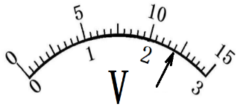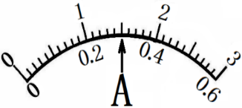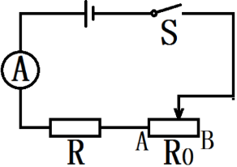

（5）如果实验中电压表损坏，小红观察了滑动变阻器铭牌后，认为用余下的器材也能完成测量，设计电路如图丁，主要操作步骤如下：

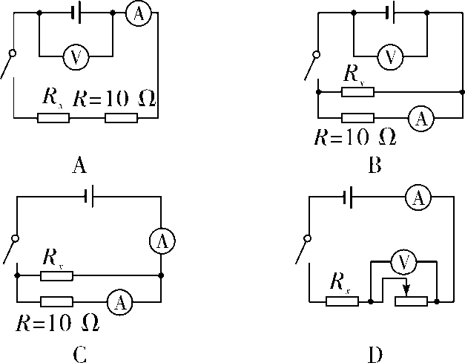①连接电路，将滑片移到B端，闭合开关，电流表示数为I1；

②再将滑片移到A端，电流表示数为I2；

③若滑动变阻器最大阻值为R0，则待测电阻R= （用字母表示）。

【解析】（1）连接电路时，滑动变阻器串联在电路中，电压表并联在电阻两端；滑动变阻器滑片右移时电流表示数变小，变阻器接入电路中的电阻变大，所以应把滑动变阻器的A接线柱接入电路。

（2）闭合开关前，为保护电路，滑动变阻器的滑片应移到阻值最大处，即B处。

（3）闭合开关，发现电流表指针反偏，造成这一现象的原因可能是电流表正负接线柱接反，D项正确。­­­

（4）结合电路图，由图丙示数知，电流表选择0~0.6A量程，电流为0.3A，电压表选择0~3V量程，电压为2.4V，该次测得阻值为R===8Ω。

（5）①连接电路，将滑片移到B端，闭合开关，电流表示数为I1，电流表测量串联电路的电流，则电源电压为U=I1（R+R0)；

②再将滑片移到A端，电流表示数为I2，此时电流表测量电阻R的电流，则电源电压为U=I2R；

因电源电压不变，有I1（R+R0)=I2R，则待测电阻R=。

【答案】（1）一线1分.

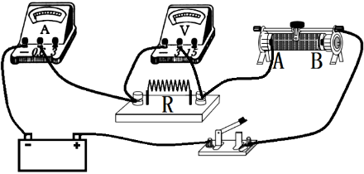

1. B. （3）D （4）8 （5）

**9、（2021·云南·T22）**用如图甲所示的电路探究“通过导体的电流与电压的关系”，电源电压为3V，定值电阻*R*的阻值为10Ω，滑动变阻器的最大阻值为20Ω。

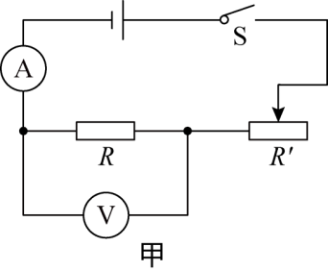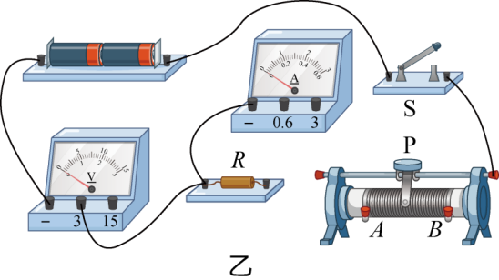

（1）用笔画线代替导线把图乙所示的实物图连接完整，要求滑片P向右移动时电流表示数变小______；

（2）闭合开关前将滑动变阻器的滑片调至*B*端的目的是______。闭合开关，移动滑片，发现电流表无示数，电压表示数接近电源电压，若电路仅有一处故障，故障是______；

（3）排除故障后，调节滑动变阻器，记录数据如下表。请在图所示的坐标纸中把未标出的两个点描出来并画出图像______；

|  |  |  |  |  |  |
| --- | --- | --- | --- | --- | --- |
| 序号 | 1 | 2 | 3 | 4 | 5 |
| 电压 | 1.2 | 2.0 | 2.2 | 2.4 | 2.8 |
| 电流 | 0.12 | 0.20 | 0.22 | 0.24 | 0.28 |

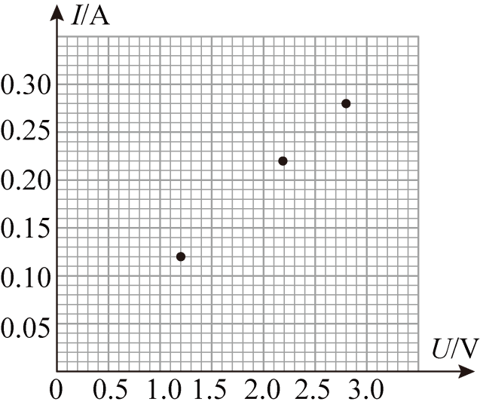

分析图像可得：电阻一定时，通过导体的电流与导体两端的电压成正比；

（4）若探究“通过导体的电流与电阻的关系”，需要用到阻值为5Ω、10Ω、15Ω、20Ω、25Ω的电阻。将10Ω的电阻换成15Ω后，若保持电压表的示数为1.5V不变，应将滑动变阻器的滑片向______端移动。换用25Ω的电阻进行实验时，发现无论怎样移动滑片，都无法使电压表的示数达到1.5V，原因是滑动变阻器的最大阻值______（选填“过大”或“过小”）。

【答案】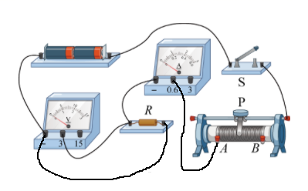 保护电路 *R*断路 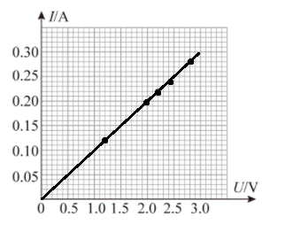 *B* 过小

【解析】（1）[1]电压表和电阻并联，滑片P向右移动时电流表示数变小，即电阻变大，所以变阻器接*A*，如下图所示：



（2）[2]为保护电路，闭合开关前将滑动变阻器的滑片调到最大值*B*端。

[3]电流表无示数，可能断路，电压表示数接近电源电压，说明电压表和电源连接，故可能定值电阻*R*断路。

（3）[4]将表格中的数据描点连线如下：



（4）[5]将10Ω的电阻换成15Ω后，根据串联电路分压原理，定值电阻的电压变大，要想控制电压不变，应减小电压表示数，根据串联电路分压原理，所以要增大滑动变阻器的阻值，滑片向*B*端移动。

[6]换用25Ω的电阻进行实验时，如果定值电阻分1.5V电压，则变阻器也应分1.5V，根据串联分压规律，变阻器电阻也是25Ω，但变阻器最大只有20Ω，所以原因是滑动变阻器最大阻值太小。

**10、（2021·浙江湖州·T14）**小萍同学想利用图甲所示电路研究通过小灯泡（额定电压为3V）的电流与它两端电压的关系。她根据图甲完成图乙的部分连接，待连接完整后，移动滑动变阻器滑片，记录了多组数据，作出了图像a，还作出了电流大小与电源电压大小的关系图像b（如图丙所示）（已知滑动变阻器最大阻值为20Ω）

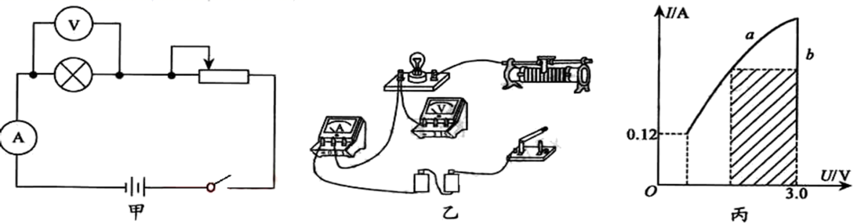

（1）根据图甲将图乙中的实物图连接完整；（要求：滑动变阻器滑片向右移动，小灯泡变亮）（____）

（2）根据图像a，描述通过小灯泡的电流与小灯泡两端电压的关系；______

（3）当电流表示数为0.12A时，电压表的示数为多少？（____）

（4）图丙阴影部分的面积表示______ 。

【答案】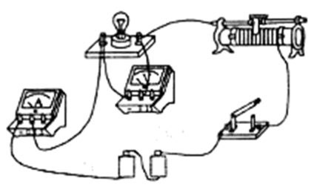 通过小灯泡的电流随电压的增大而增大，但增加相同的电压，电流增加值越来越慢。 0.6V 滑动变阻器的电功率

【解析】（1）[1]要求滑动变阻器滑片向右移动，小灯泡变亮，所以应该接入下面右边的接线柱。电源电压最大3V，所以电压表选择0-3V量程。如图所示



（2）[2]由图像分析可知，通过小灯泡的电流与小灯泡两端电压的关系：通过小灯泡的电流随电压的增大而增大，但增加相同的电压，电流增加值越来越慢。

（3）[3]当电流为0.12A时，电路中电阻最大，此时，滑动变阻器的阻值为20Ω，滑动变阻器两端的电压为



因滑动变阻器与灯泡串联，根据串联分压的原理，电压表测量灯泡的电压，故电压值为



（4）[4]阴影部分的面积代表了滑动变阻器的电压值乘以电流，即滑动变阻器的电功率。

**11、（2021·安徽）**用图甲所示的电路探究“电流与电阻的关系”，电源电压为3V，滑动变阻器的规格为“20Ω 1.5A”；

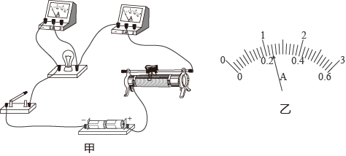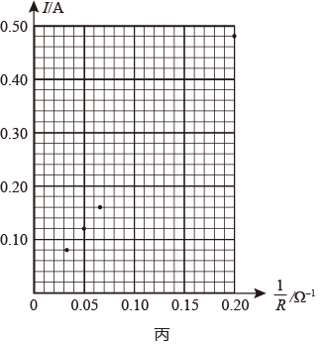

（1）实验时，依次更换不同的电阻，调节______，保证电阻两端电压不变，分别记录每次电阻*R*和电流示数*I*，数据如下表：

|  |  |  |  |  |  |
| --- | --- | --- | --- | --- | --- |
| 实验次数 | 1 | 2 | 3 | 4 | 5 |
| 电阻R/Ω | 30 | 20 | 15 | 10 | 5 |
| 电流I/A | 0.08 | 0.12 | 0.16 |  | 0.48 |
| 电阻的测数 | 0.33 | 0.50 | 0.067 | 0.100 | 0.200 |

（2）第4次实验的电流表示数如图乙所示，该数为______A；

（3）为了更精确地描述*I*与*R*的关系，在表中增加了的数据，并根据*I*，的值在图丙的坐标纸中描出相应的点。请你在图丙中补充第4次的实验数据点，并作出*I*-的图像______；

（4）根据图像可以得到的实验结论是：______。

【答案】 (1). 滑动变阻器的滑片 (2). 0.24 (3). 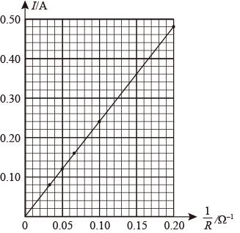 (4). 见解析

【解析】

（1）[1]实验时，更换不同的电阻，调节滑动变阻器的滑片，保持电阻两端的电压不变，记录电阻值和电流值。

（2）[2]由图乙可知，电流表的量程是0~0.6A，分度值是0.02A，电流表的示数是0.24A。

（3）[3]由表中数据，利用描点法画出*I*-的图像，如图所示：



（4）[4]由图像可知，电流与电阻的倒数成正比，可以得到电压一定时，通过导体的电流与导体的电阻成反比。

**12、（2021·安徽）**如图所示的电路中，电源电压*U*不变，*r*、*R*1和*R*2均为定值电阻，其中*r*=1Ω，*R*1=14Ω，S1为单刀单掷开关，S2为单刀双掷开关。闭合S1，将S2掷于1端，电压表V的示数*U*1=2.8V；将S2切换到2端，电压表V的示数*U*2=2.7V。求：

（1）电源电压*U*的大小；

（2）电阻*R*2的阻值。

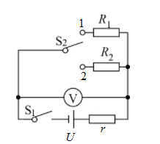

【答案】（1）3.0V；（2）9Ω

【解析】

解：（1）闭合S1，将S2掷于1端，电阻*R*1和*r*串联，电压表测量*R*1两端的电压，通过电路的电流



*r*两端的电压

*Ur*=*Ir*=0.2A×1Ω=0.2V

电源电压

*U*=*U*1+*Ur*=2.8V+0.2V=3.0V

（2）将S2切换到2端，电阻*R*2和*r*串联，电压表测量*R*2两端的电压，*r*两端的电压



电路中的电流



电阻*R*2的阻值



答：（1）电源电压*U*的大小是3.0V；

（2）电阻*R*2阻值是9Ω。

**13、（2021·浙江省嘉兴卷·T13）**某科学兴趣小组在测量额定电压为2.5V的小灯泡灯丝电阻时发现，小灯泡两端的电压越大，测得电阻的阻值也越大。针对上述现象，同学们进行如下研究：

（建立假设）①灯丝两端的电压增大导致电阻增大；

②灯丝的温度升高导致电阻增大。

（实验器材）干电池2节，额定电压为2.5V的小灯泡1只，电流表1个，电压表1个，滑动变阻器1个，开关1个，装满水的塑料瓶，导线若于。

（实验方案）

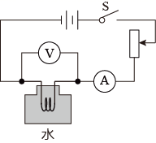

|  |  |  |  |  |  |
| --- | --- | --- | --- | --- | --- |
| 次数 | 1 | 2 | 3 | 4 | 5 |
| 电压/V |  |  |  |  |  |
| 电流/A |  |  |  |  |  |
| 电阻/Ω |  |  |  |  |  |

①按图连接好电路，将灯丝插入瓶口浸入水中，使灯丝的温度保持不变；

②闭合开关S，读出电压表和电流表示数，记录在表格中；

③多次改变滑动变阻器的阻值，重复步骤②。

连接电路时，电压表量程选择0~3V而不是0~15V的目的是________。

（得出结论）若假设①被否定，则实验中得到的结果是________。

（交流反思）进一步探究发现，灯丝电阻改变的本质原因是灯丝温度的变化。自然界在呈现真相的同时，也常会带有一定假象，同学们要善于透过现象看本质。例如，用吸管吸饮料表面上看是依靠嘴的吸力，而本质是依靠_________。

【答案】读数更精确 所测得的灯丝电阻阻值基本相等 大气压强

【解析】[1]测量额定电压为2.5V的小灯泡，选0~3V即可，精确度更高。

[2]若假设①被否定，现象即灯丝两端的电压增大，但电阻没有发生变化，所测得的灯丝电阻阻值基本相等。

[3]用吸管吸饮料时，吸管内气压减小，小

**14、（2021·重庆市A卷·T20）**如图甲所示，小勇同学设计了一个汽车落水安全装置并进行了试验，在汽车的四个门板外侧分别安装一个气囊，气囊的触发由图乙所示电路中*a*、*b*间的电压来控制，压敏电阻*R*1水平安装在汽车底部*A*处，*R*1的阻值随其表面水的压力的变化如图丙所示。某次试验时：汽车入水前把*R*2的滑片调到合适位置不动，闭合开关S，电压表的示数为3V，再把汽车吊入足够高的长方体水池中缓慢下沉，直到*a*、*b*间的电压等于或大于3V时，气囊就充气打开，使汽车漂浮在水中，试验装置相关参数如表二所示。

表二：试验装置参数

|  |  |
| --- | --- |
| 电源电压 | 4.5V |
| *R*接触水的面积 | 15cm2 |
| 长方体水池底面积 | 20m2 |

（1）求汽车入水前电路中的电流；

（2）当汽车漂浮时，测得水池的水位比汽车入水前上升了8cm（水未进入车内），求汽车受到的重力；

（3）求气囊充气打开时汽车*A*处浸入水中的深度。

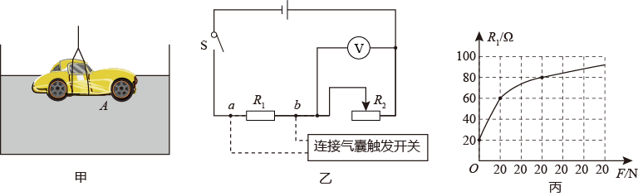

【答案】（1）0.075A；（2）；（3）1m

【解析】解：（1）汽车入水前，*R*1的阻值为，它两端的电压为



电路中的电流

..

（2）汽车排开水的体积为



汽车受到的浮力



因为汽车漂浮于水面，所以汽车受到的重力为



（3）气囊充气打开时，*R*1两端电压为3V，此时*R*2两端电压为



由（1）可知*R*2接入电路的阻值为



电路中电流为



此时，*R*1的阻值为



由图可知，*R*1受到的压力为15N，它受到的压强为



气囊充气打开时汽车*A*处浸入水中的深度



答：（1）汽车入水前电路中的电流为0.075A；

（2）汽车受到的重力为；

（3）求气囊充气打开时汽车A处浸入水中的深度为1m。